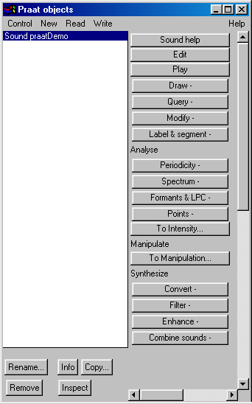
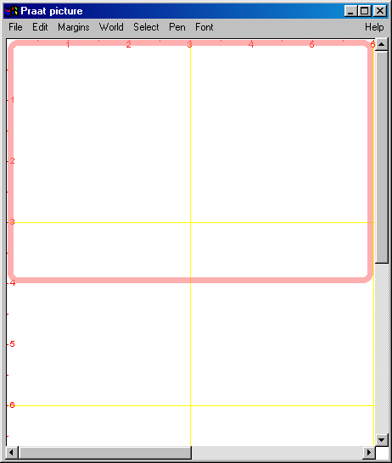

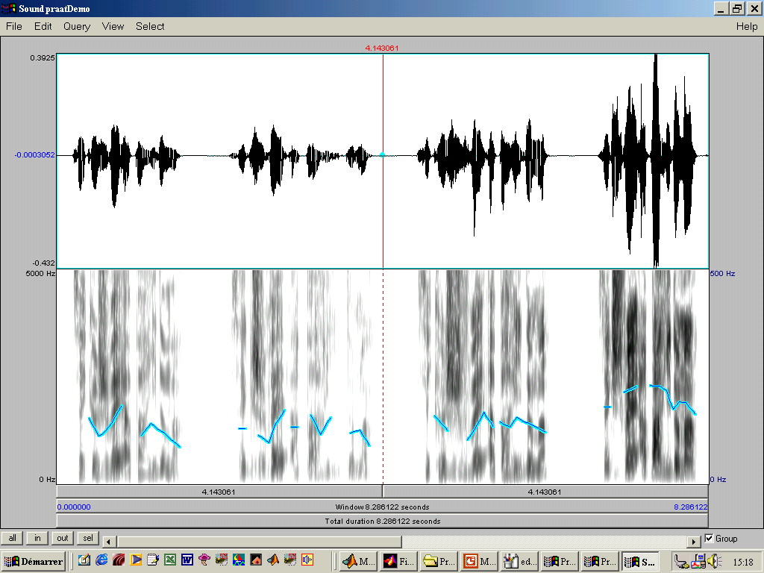
1. Lire un fichier son (se balader dans le fichier, écouter, découper…)

Read > Read from file : pour ouvrir un fichier son
Edit : pour le visionner
Write > Write to .wav file : pour sauvegarder un fichier son
File > Extract Selection : une fois que l'on voit le son…pour "découper"

2. Analyse acoustique (durées, Fo, intensité, valeurs spectrales)

View > Show analyses : pour faire apparaître / disparaître les "décorations" (Fo, intensité, spectro)
View > xxx Settings : pour modifier les paramètres d'analyse

Query > Get beginning of selection (F5)
> Get cursor (F6) valeurs de durée se trouvant visuellement sur la fenêtre "Sound"
> Get end of selection (F7)
> Get selection length (F8)

Query > Get pitch (F10)
> Get minimum pitch (Ctrl + F10) valeurs de Fo se trouvant visuellement sur la fenêtre "Sound"
> Get minimum pitch (Shift+ F10)

Query > Get Frequency (F9) : valeurs de fréquence du spectrogramme se trouvant visuellement sur la fenêtre "Sound"
> Get xème Formant (F1 à F4) : valeurs de Xème formant de
> Get xème Bandwidth : valeurs de Xème largeur de bande
> Get Formant report : obtenir un rapport formantique

Query > Get Intensity (F11) valeurs d'intensité se trouvant visuellement sur la fenêtre "Sound"

3. Étiqueter (savoir étiqueter pour mieux utiliser Praat)

Sélectionner le son puis…
Label & Segment > To textgrid : pour étiqueter le signal (sound et textgrid doivent ensuite être sélectionnés)
Point/Boundary > Add on Tier XX : pour ajouter des intervalles (la souris fonctionne aussi)
Write > Write to textfile : pour sauvegarder l'étiquetage…"read from file" ensuite pour la lire

4. La (re-)synthèse (durée, Fo et intensité)

A \ Fo et durée …….Sélectionner le son puis…

To manipulation > Edit : pour modifier la Fo et/ou la durée

Ctrl + T : pour ajouter un point de Fo
Ctrl + Alt + T : pour retirer un point de Fo
Shift + Click : pour sélectionner et déplacer un contour entier de Fo

Ctrl + D : pour ajouter un point de Durée
Ctrl + Alt + D : pour retirer un point de Durée

Barres de lecture : pour écouter le son modifié
Shift + Barres de lecture : pour écouter le son original
File > Publish resynthesis : pour faire apparaître le son modifié dans la fenêtre Objects
et ainsi pouvoir le sauvegarder

B\ Intensité ……..Sélectionner le son puis…

To Intensity > Down to Intensity Tier : pour créer un moule d'intensité
Edit with Sound > Multiply : pour accoler puis appliquer ce moule au son original

5. Pouvoir automatiser des opérations systématiques

Control > Open Script : pour ouvrir un programme

File > Add to fixed Menu : pour créer une touche sur la fenêtre Objects de Praat
(Menu: new Command: Analyse)

Sélectionner le son et sa Textgrid puis…

New > Analyse

6. Faire de jolis dessins à partir de vos fichiers sons…

Sélectionner le son (ou tout autre) puis… Draw (parfois Paint)

Control > Open Script : pour ouvrir un programme
File > Add to fixed Menu : pour créer une touche sur la fenêtre Objects de Praat (Menu: new; Command: Analyse)

Sélectionner le son et sa Textgrid puis…

New > Dessin

